广东省环境应急综合管理系统（企业端）登录操作手册

操作手册目录
一、企业用户登录地址 1
二、登录流程 1
三、企业指定经办人进行业务操作流程 4
四、分支机构注册流程 6
五、咨询及问题反馈渠道 11

一、企业用户登录地址
https://www-app.gdeei.cn/see/

二、登录流程
- 在浏览器输入https://www-app.gdeei.cn/see/后，系统将自动跳转到广东省统一身份认证平台，如下图所示：
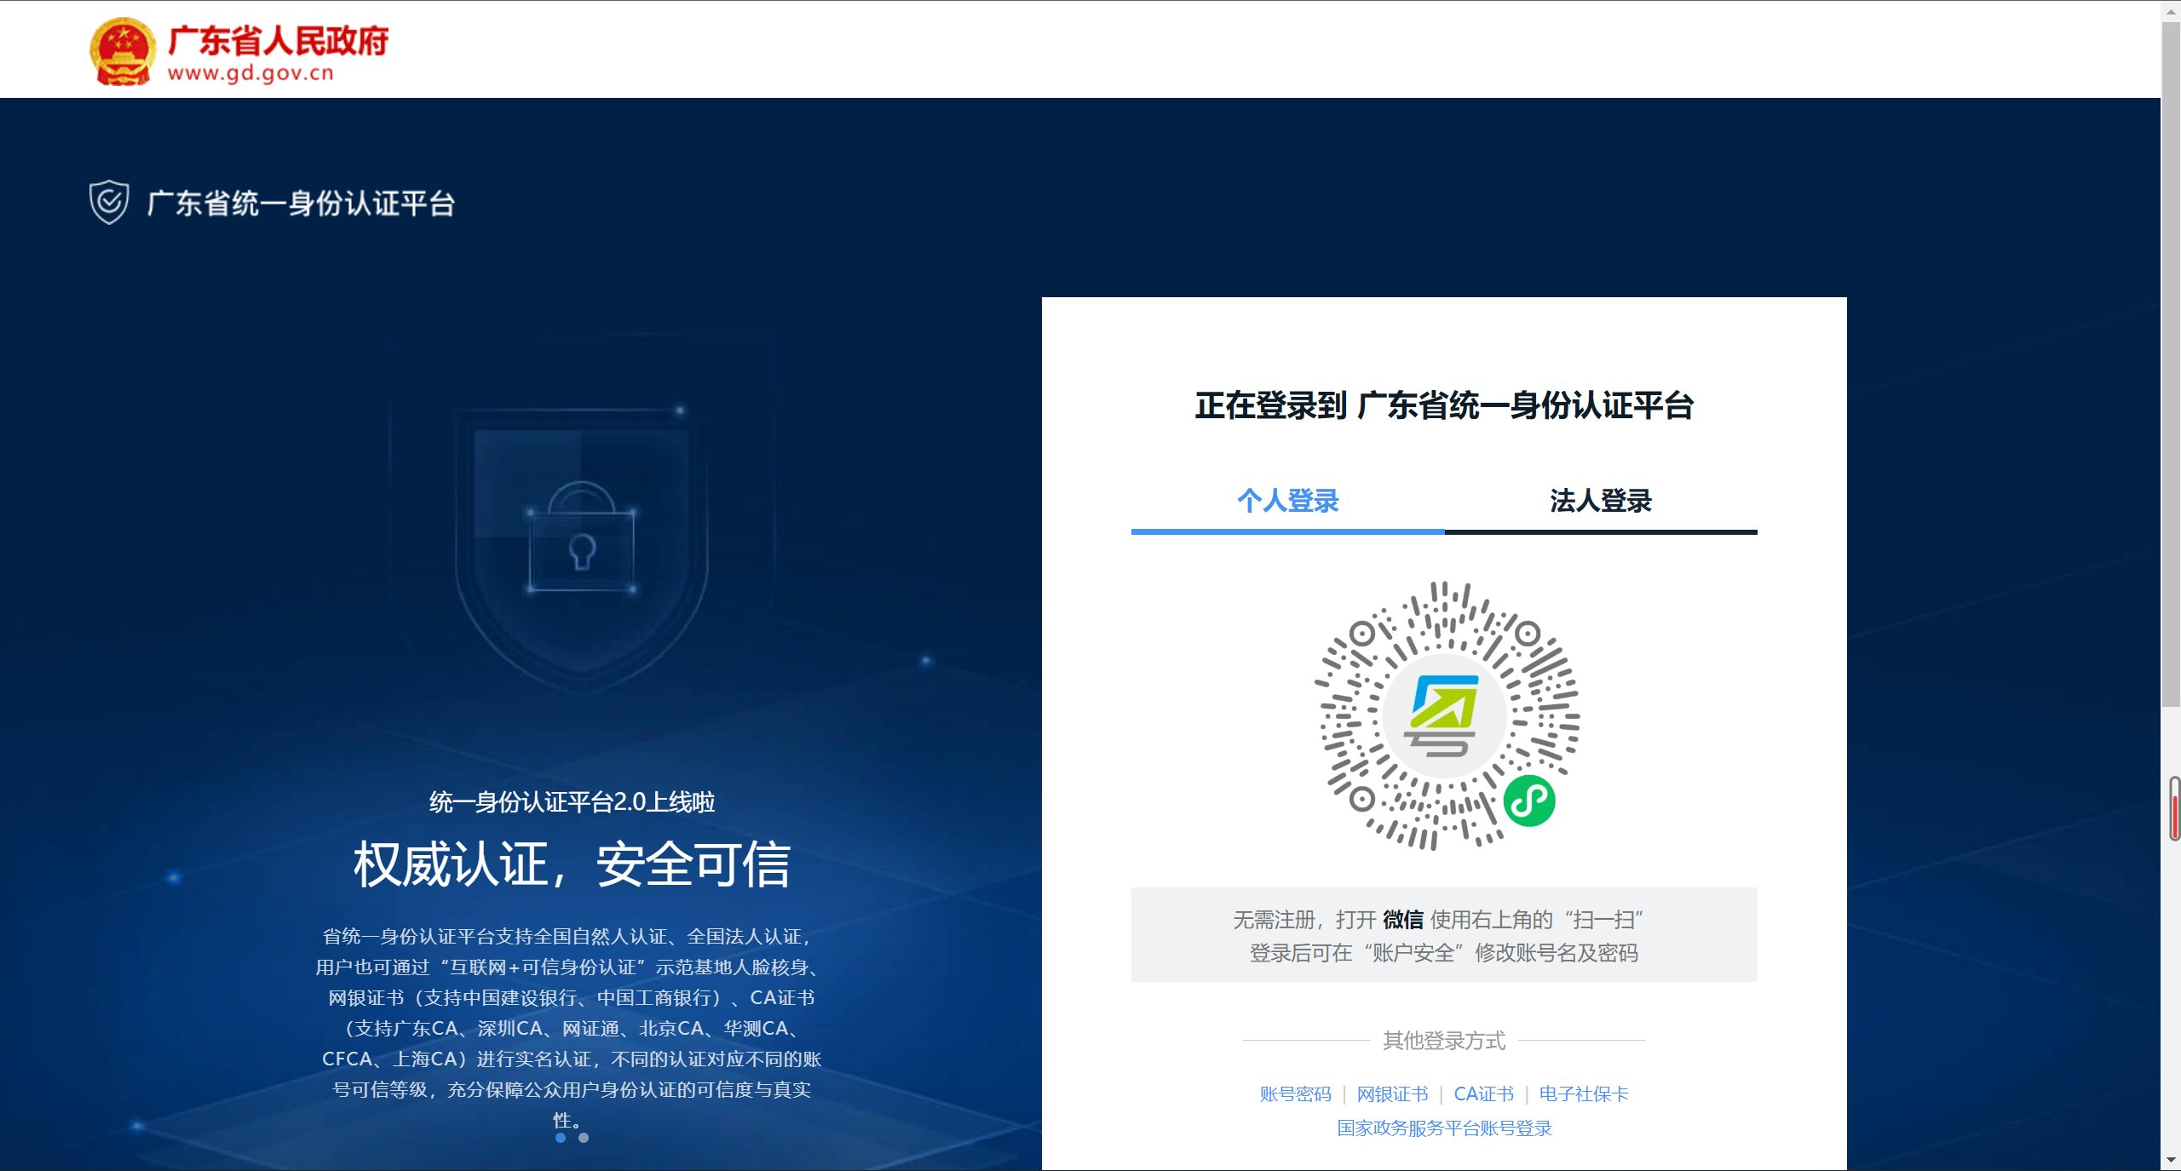
- 企业用户请选择“法人登录”方式进行登录，如下图所示：
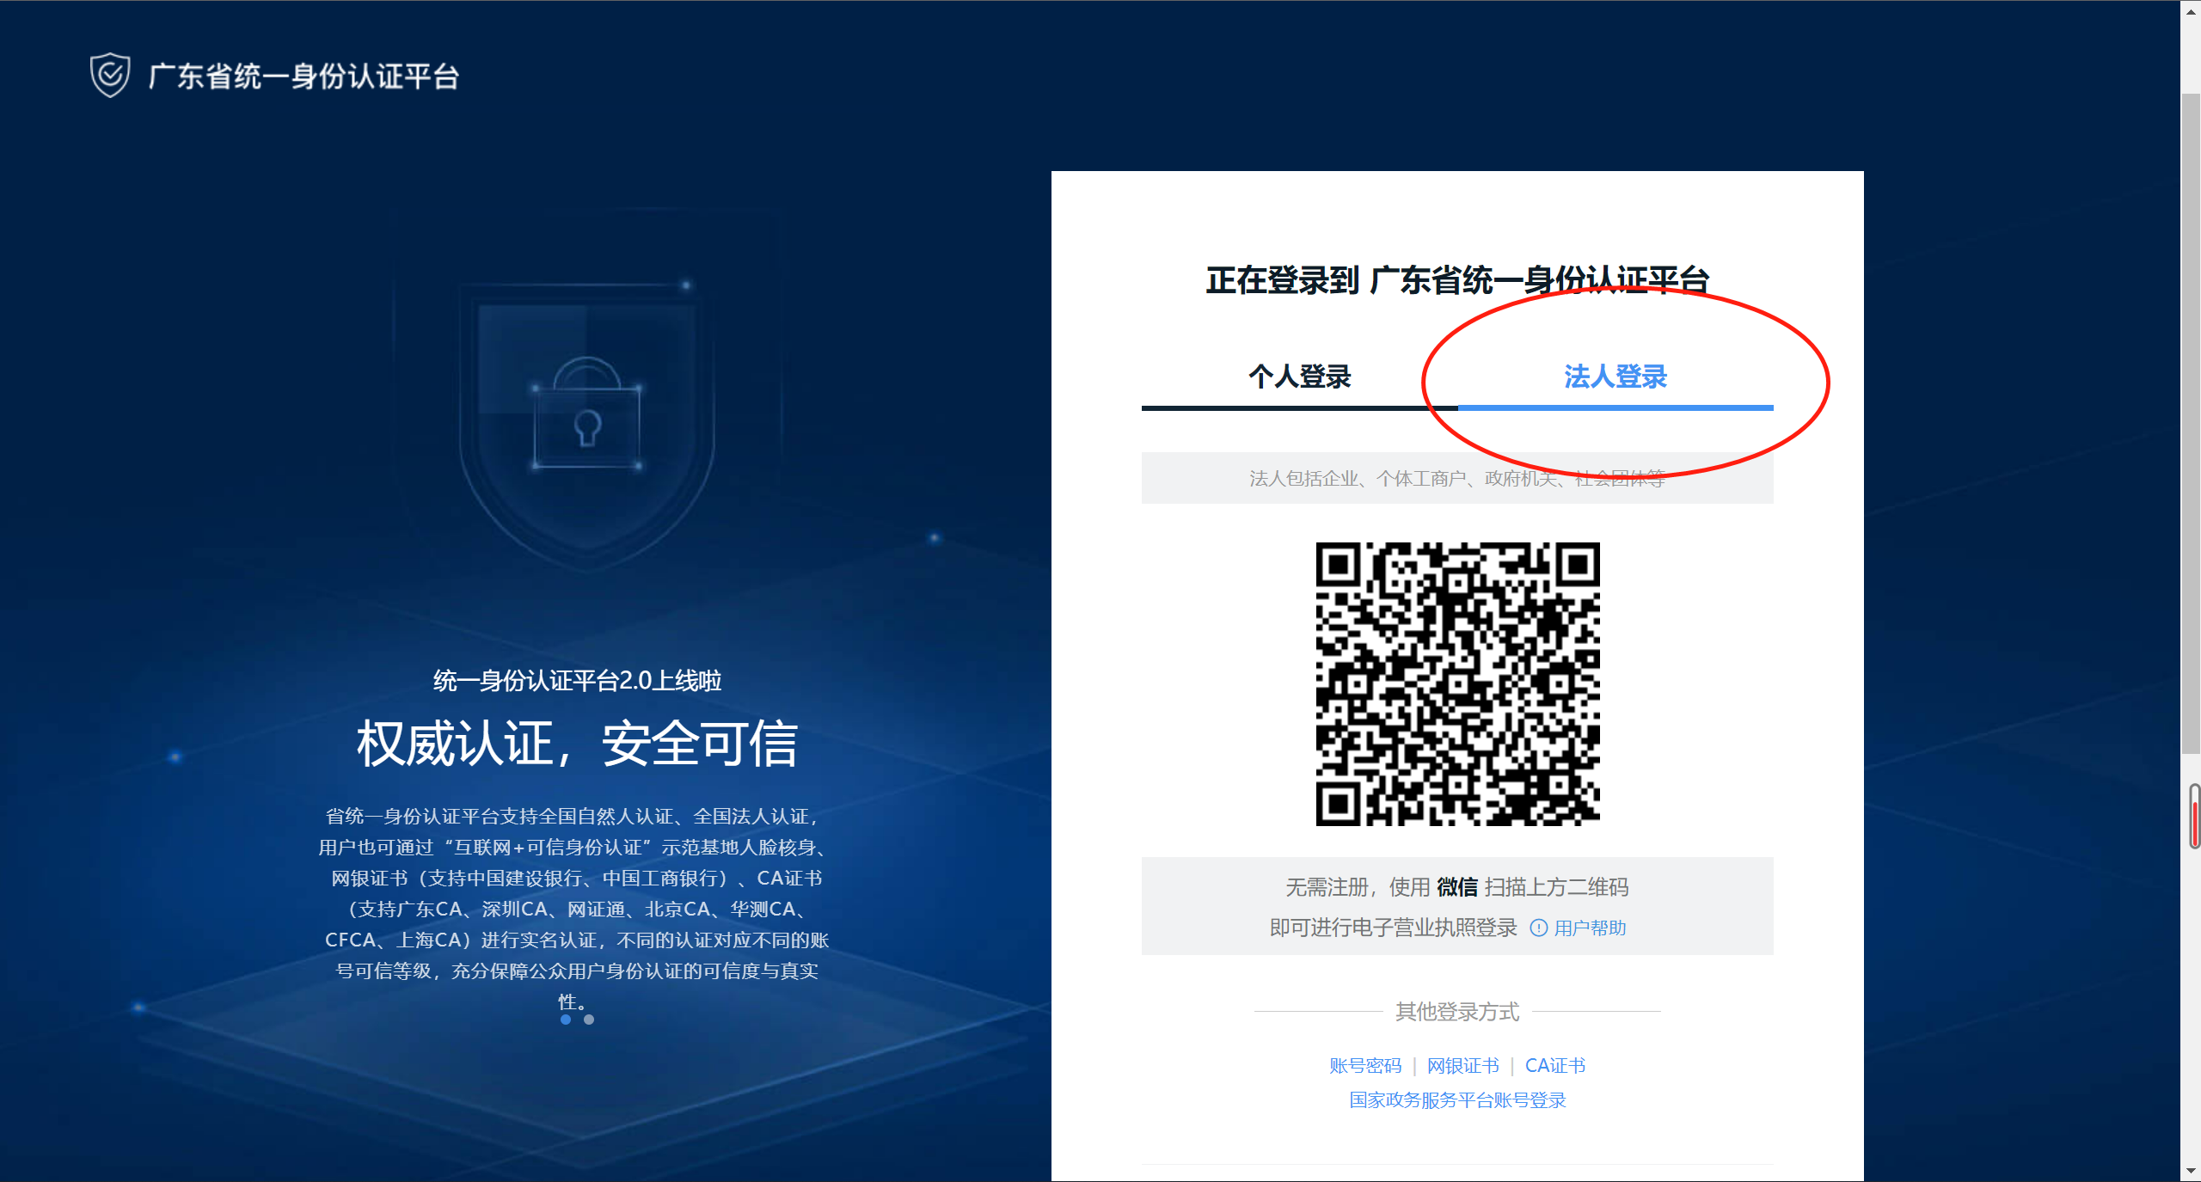
- 企业用户可以根据自身条件选择“微信扫码”或“账号密码”方式进行登录；
- 此步骤为“微信扫码”登录方式，手机端呈现的界面，按顺序进行操作后，点击确认登录即可进入下一步；
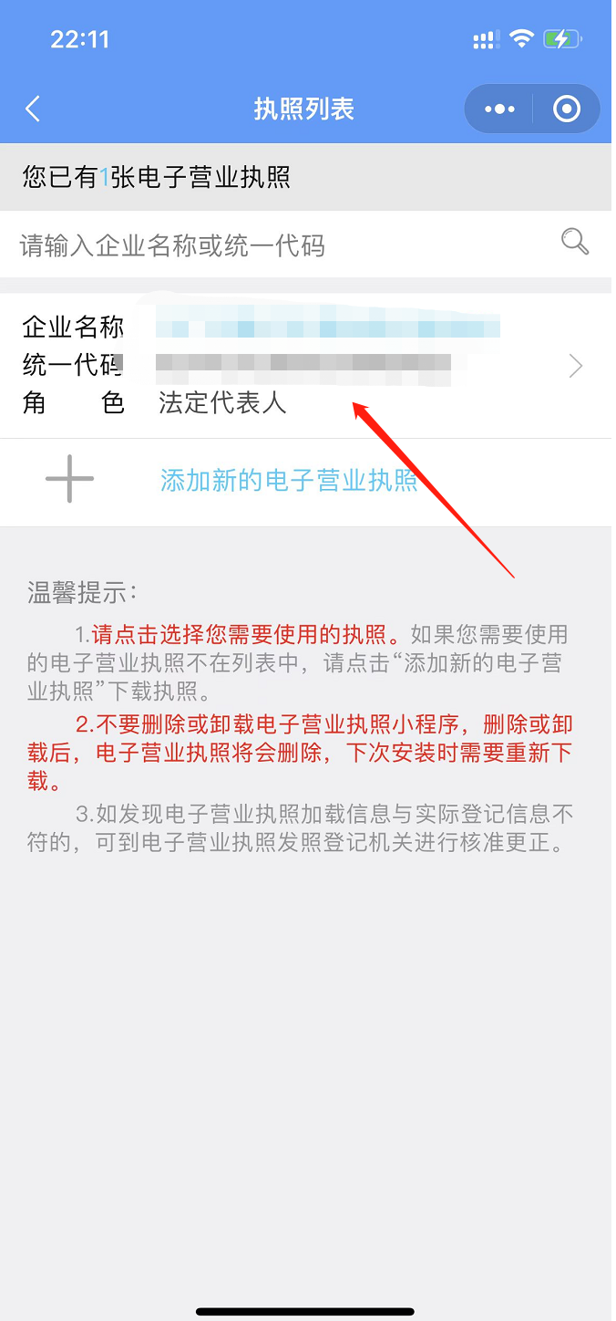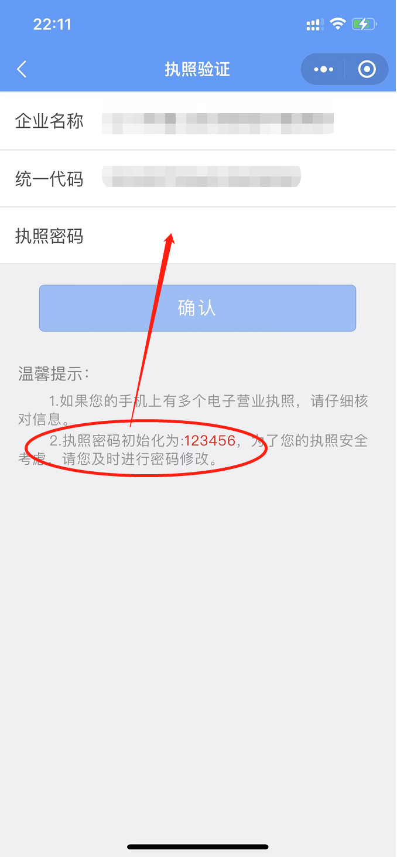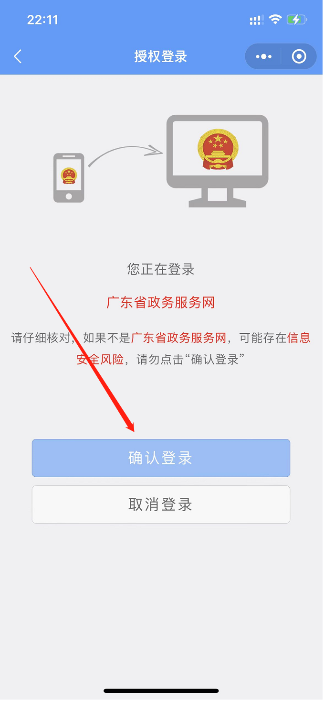
- 此步骤为“账号密码”登录方式，输入对应的账号、密码、验证码后，点击登录即可进入下一步；
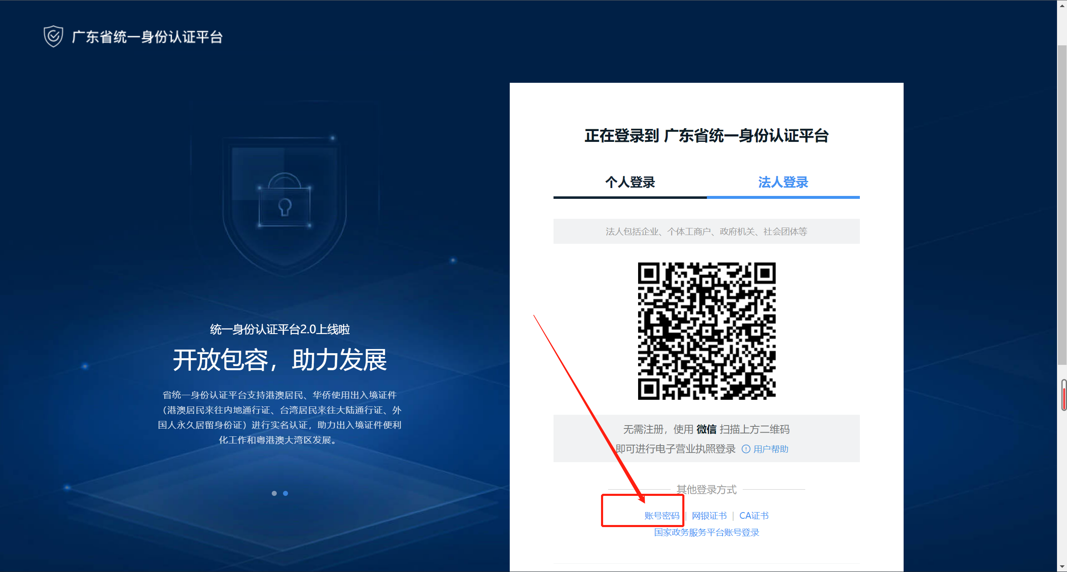
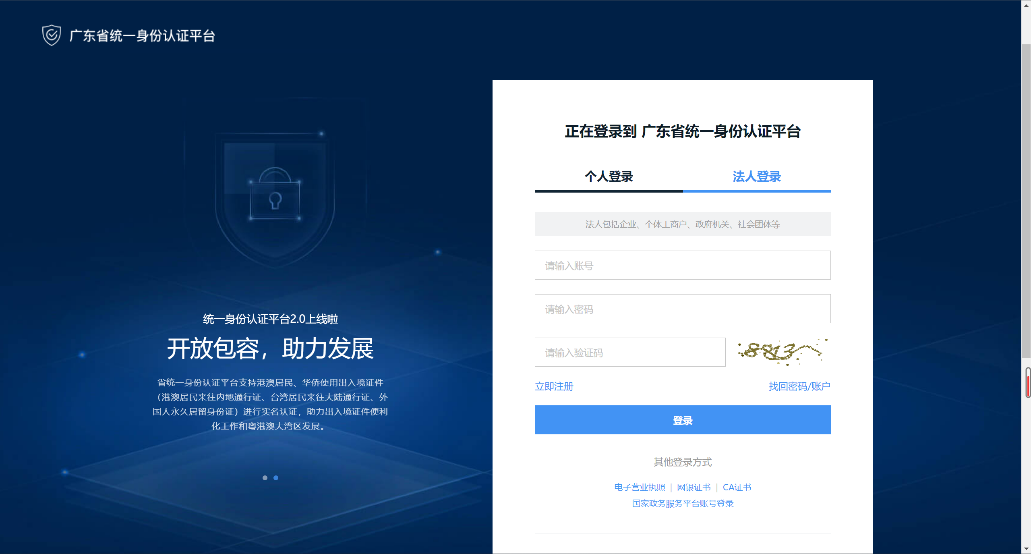
- 登录成功后进入身份认证，根据注册时使用的手机号码接收短信验证码，点击确认后进入广东省环境应急综合管理系统（企业端）
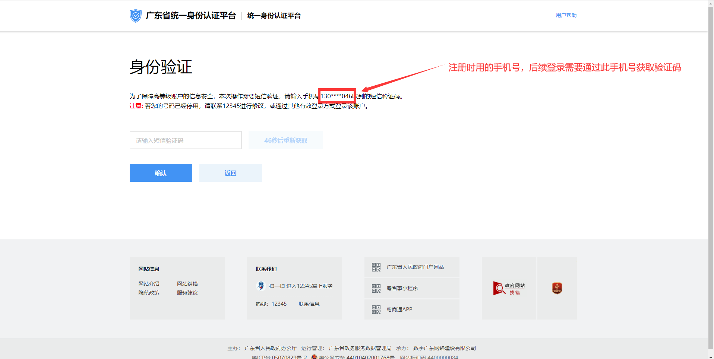
- 成功登录
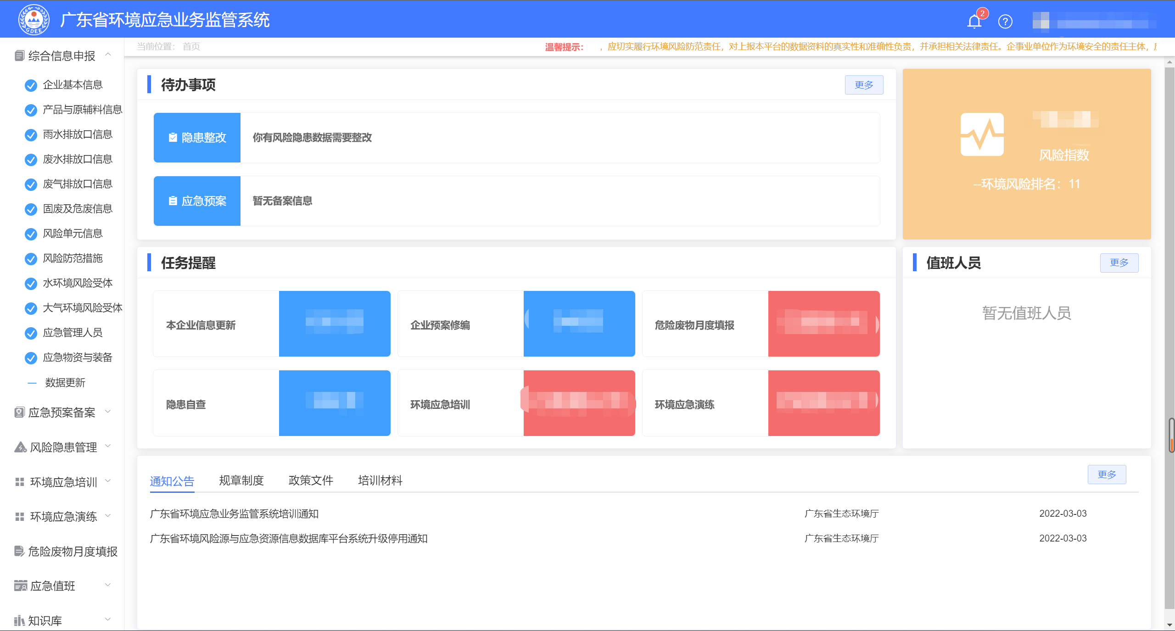

三、企业指定经办人进行业务操作流程
1）法人用户用微信扫描下方二维码：
2）打开电子营业执照小程序，点击“授权他人使用执照”,选择需要授权的企业执照：
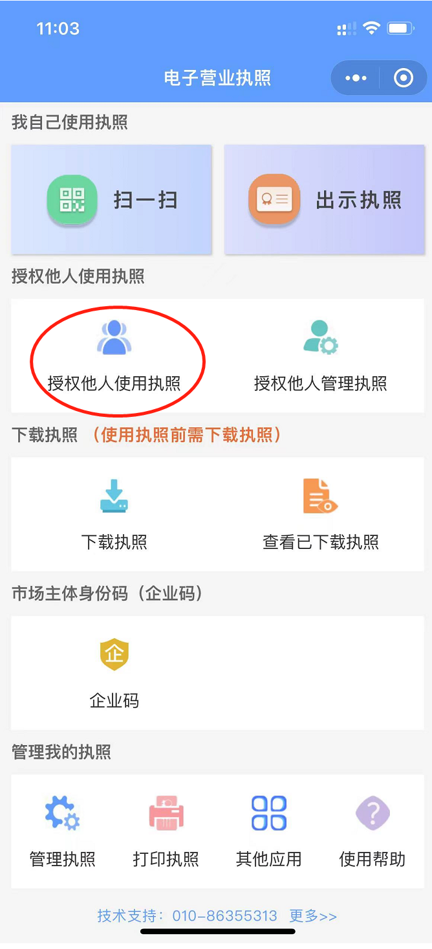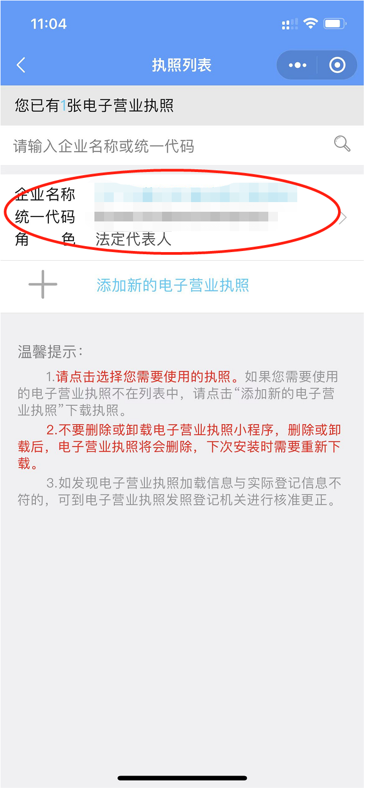
3）输入执照的密码，默认密码为：123456，点击确认后进入授权信息列表，然后点击右下角的“新增授权”，依次输入授权人员姓名，身份证号，手机号码，点击确认。
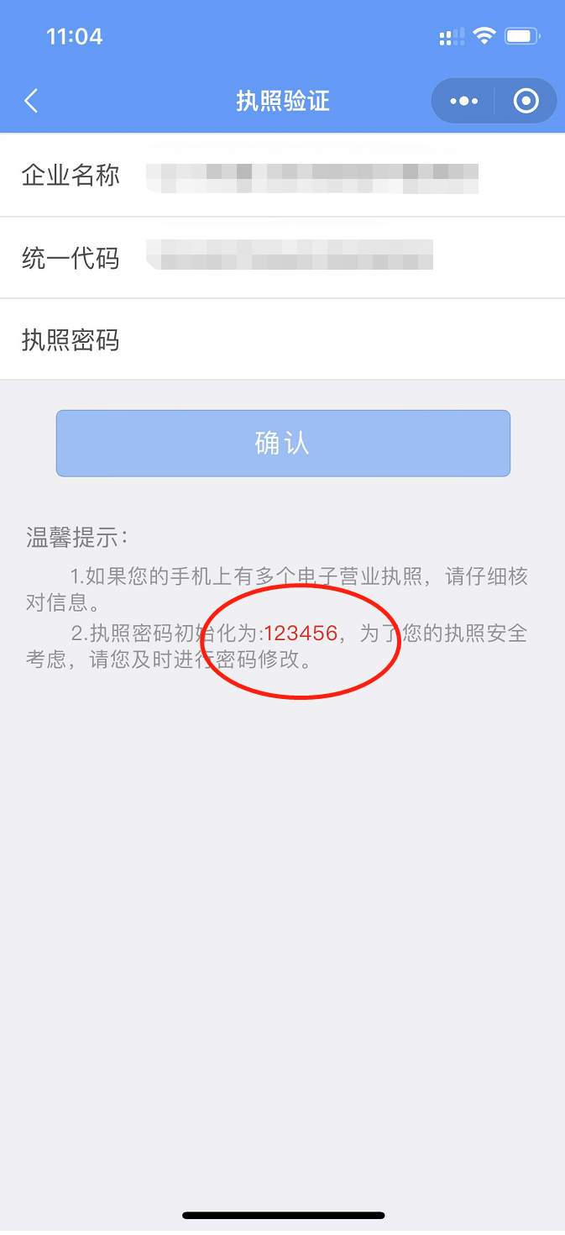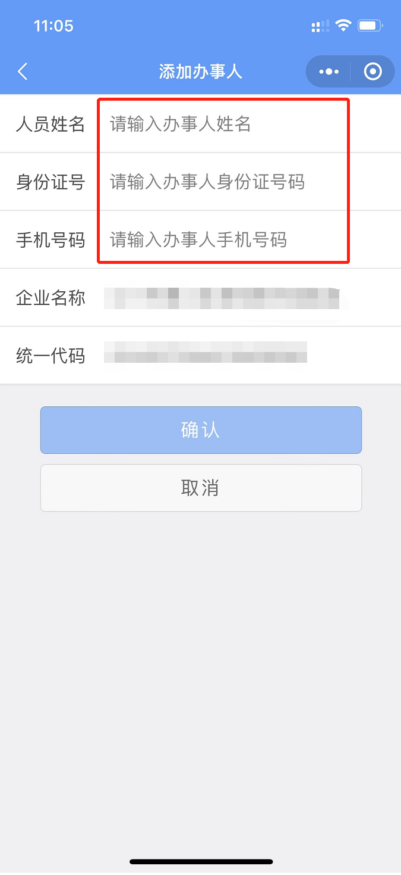
4）授权成功后，经办人可以根据第二步的操作指引进入广东省环境应急综合管理系统。（经办人授权方式根据企业实际需要，可选择“全业务授权”或“精准授权 – 电子政务 – 市场监管 – 统一身份认证”）
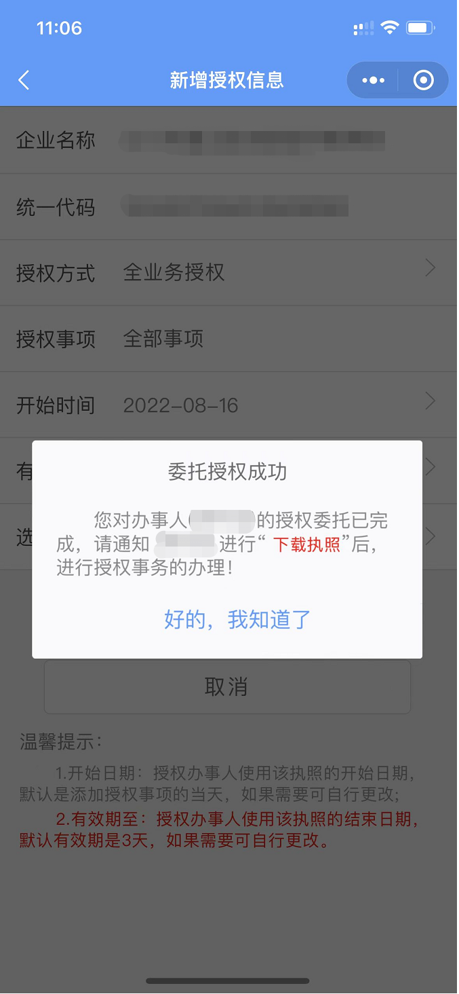

四、分支机构注册流程
1）企业法人用户打开下方网址：http://tyrz.gd.gov.cn/pscp/sso/static/，通过账号密码或微信扫码方式进行登录。（具体操作可参考第二步）
2）登录成功后进入下方界面，选择“我的经办人”
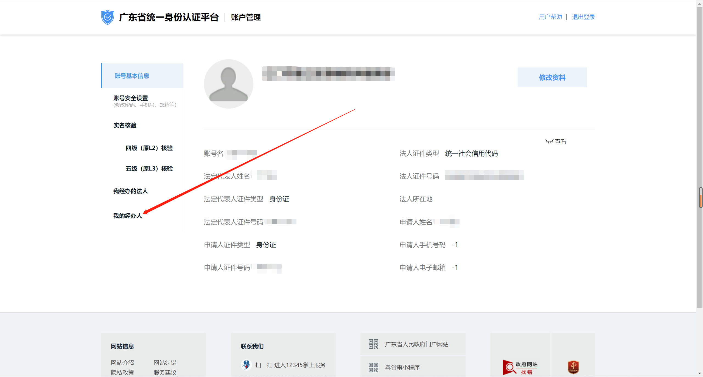
3）进入我的经办人界面后，点击右上角“添加经办人”，填写经办人名称，登录账号，然后选择授权业务的开始与结束时间后，点击立即添加。
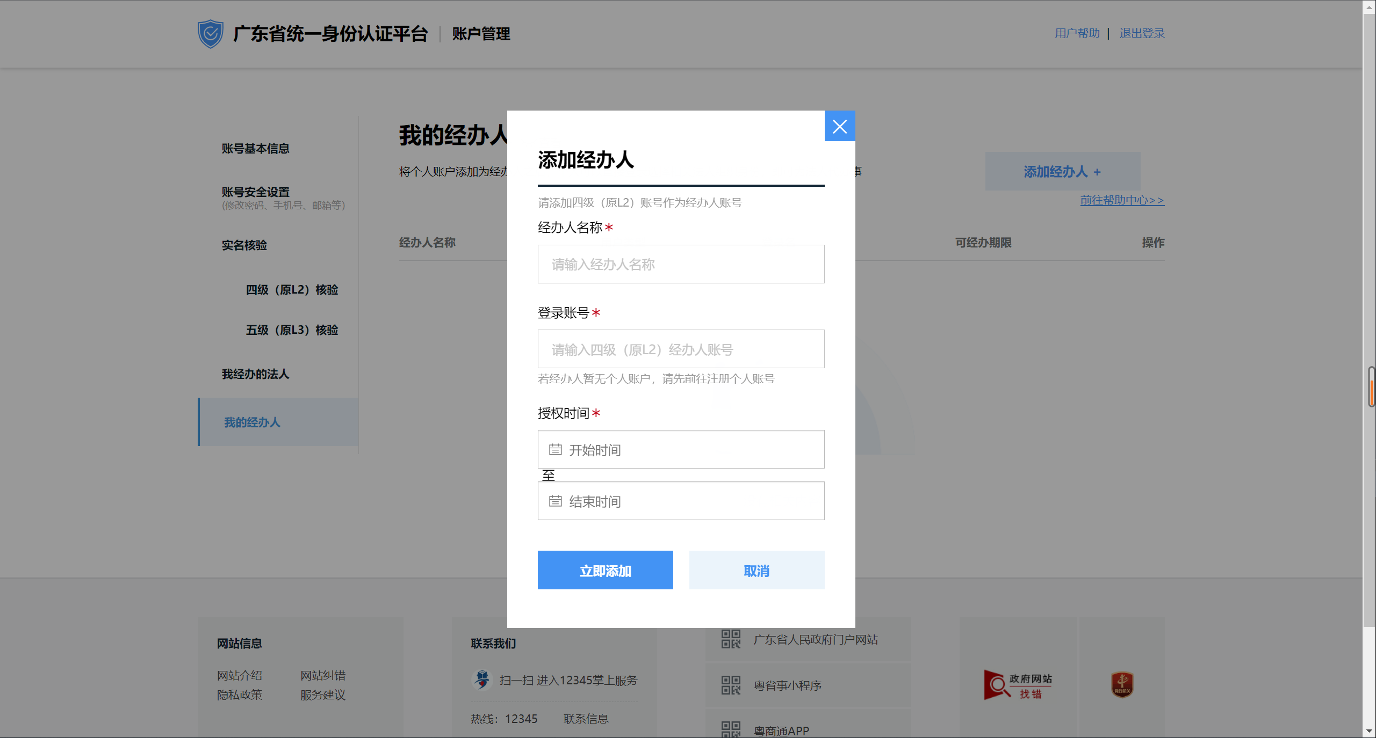
经办人登录账号需要经办人登录统一身份认证系统“个人登录”后，在“账号基本信息”页面里面的“账号名”进行获取
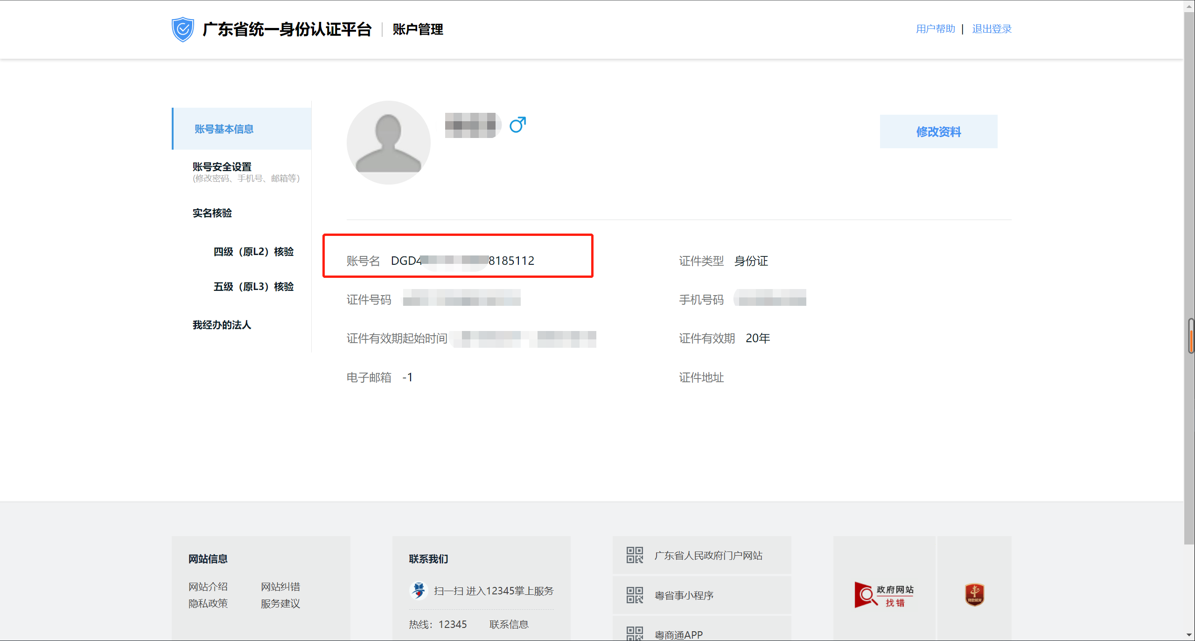
4）法人用户在添加经办人成功后，出现如下界面，至此授权经办人操作已完成，请通知经办人前往统一身份认证平台进行“授权确认”。
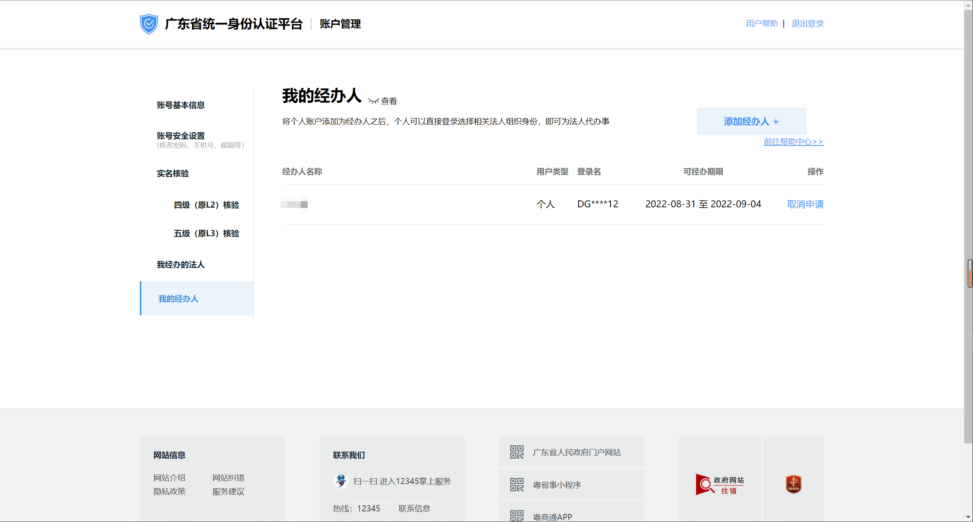
——————————————以下为“经办人”操作流程：—————————————
- 经办人用户打开下方网址：http://tyrz.gd.gov.cn/pscp/sso/static/，通过账号密码或微信扫码方式进行登录。经办人请通过“个人登录”。
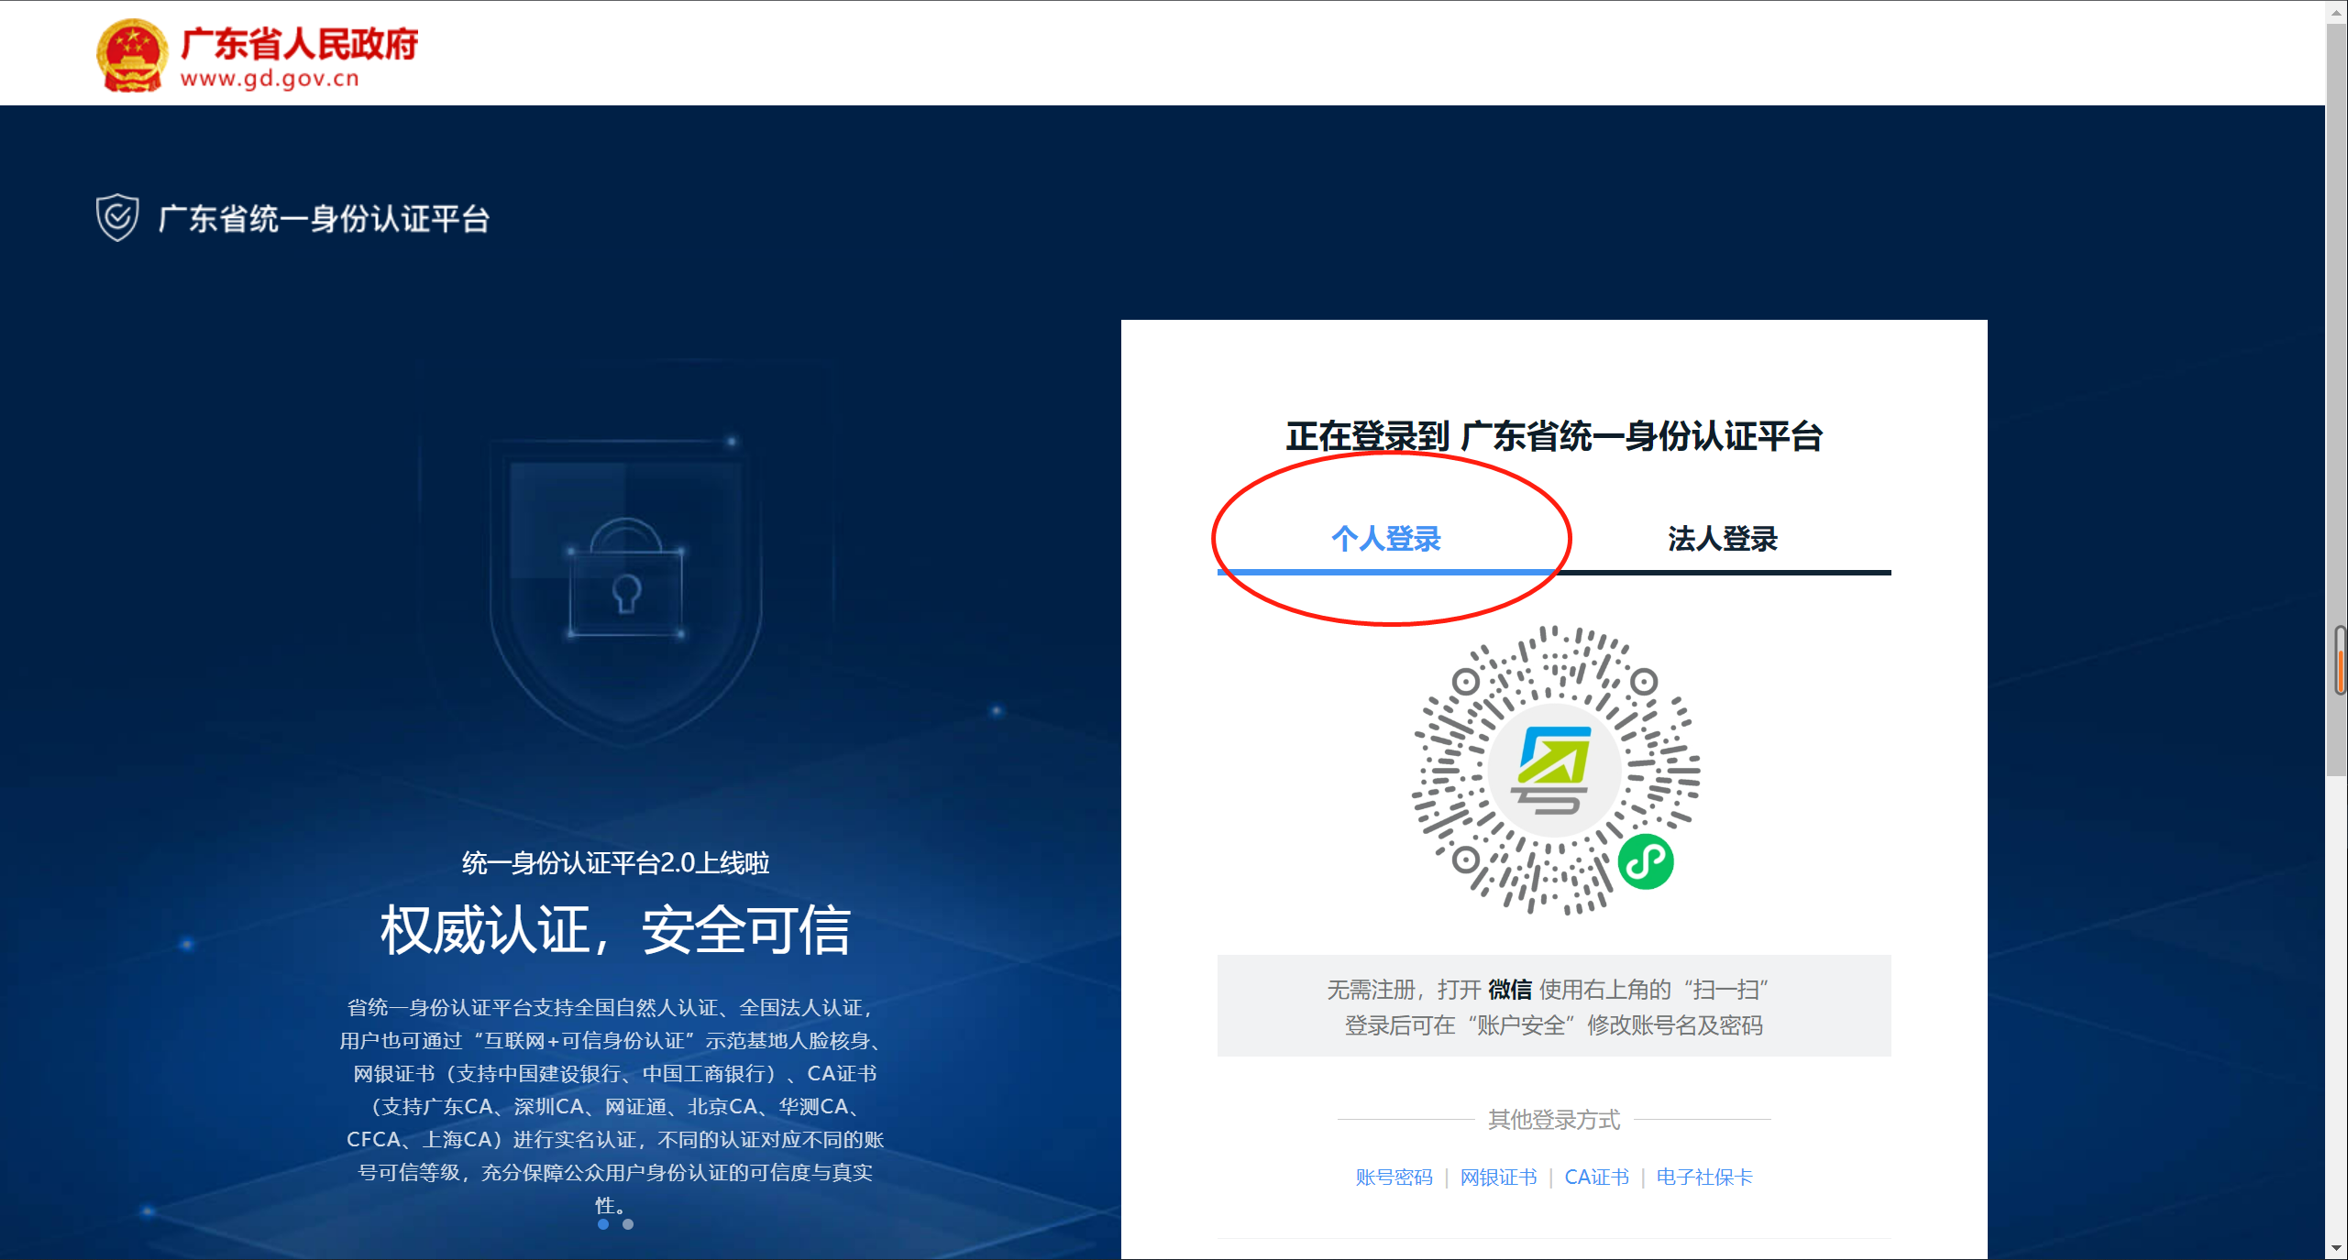
- 登录成功后，进入“我经办的法人”页面，点击操作“绑定”
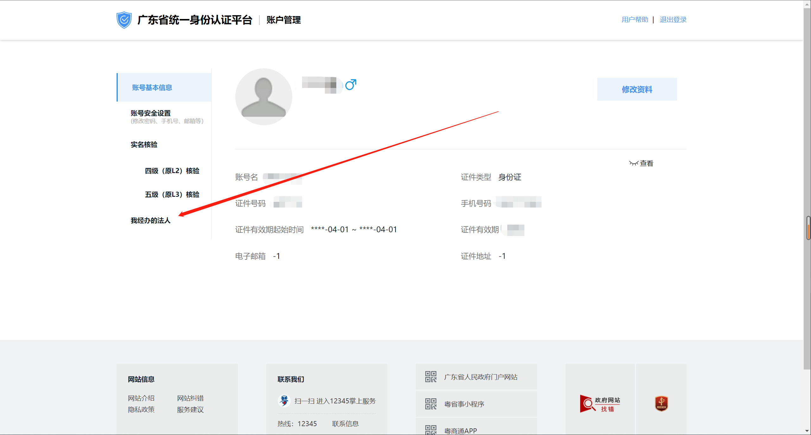
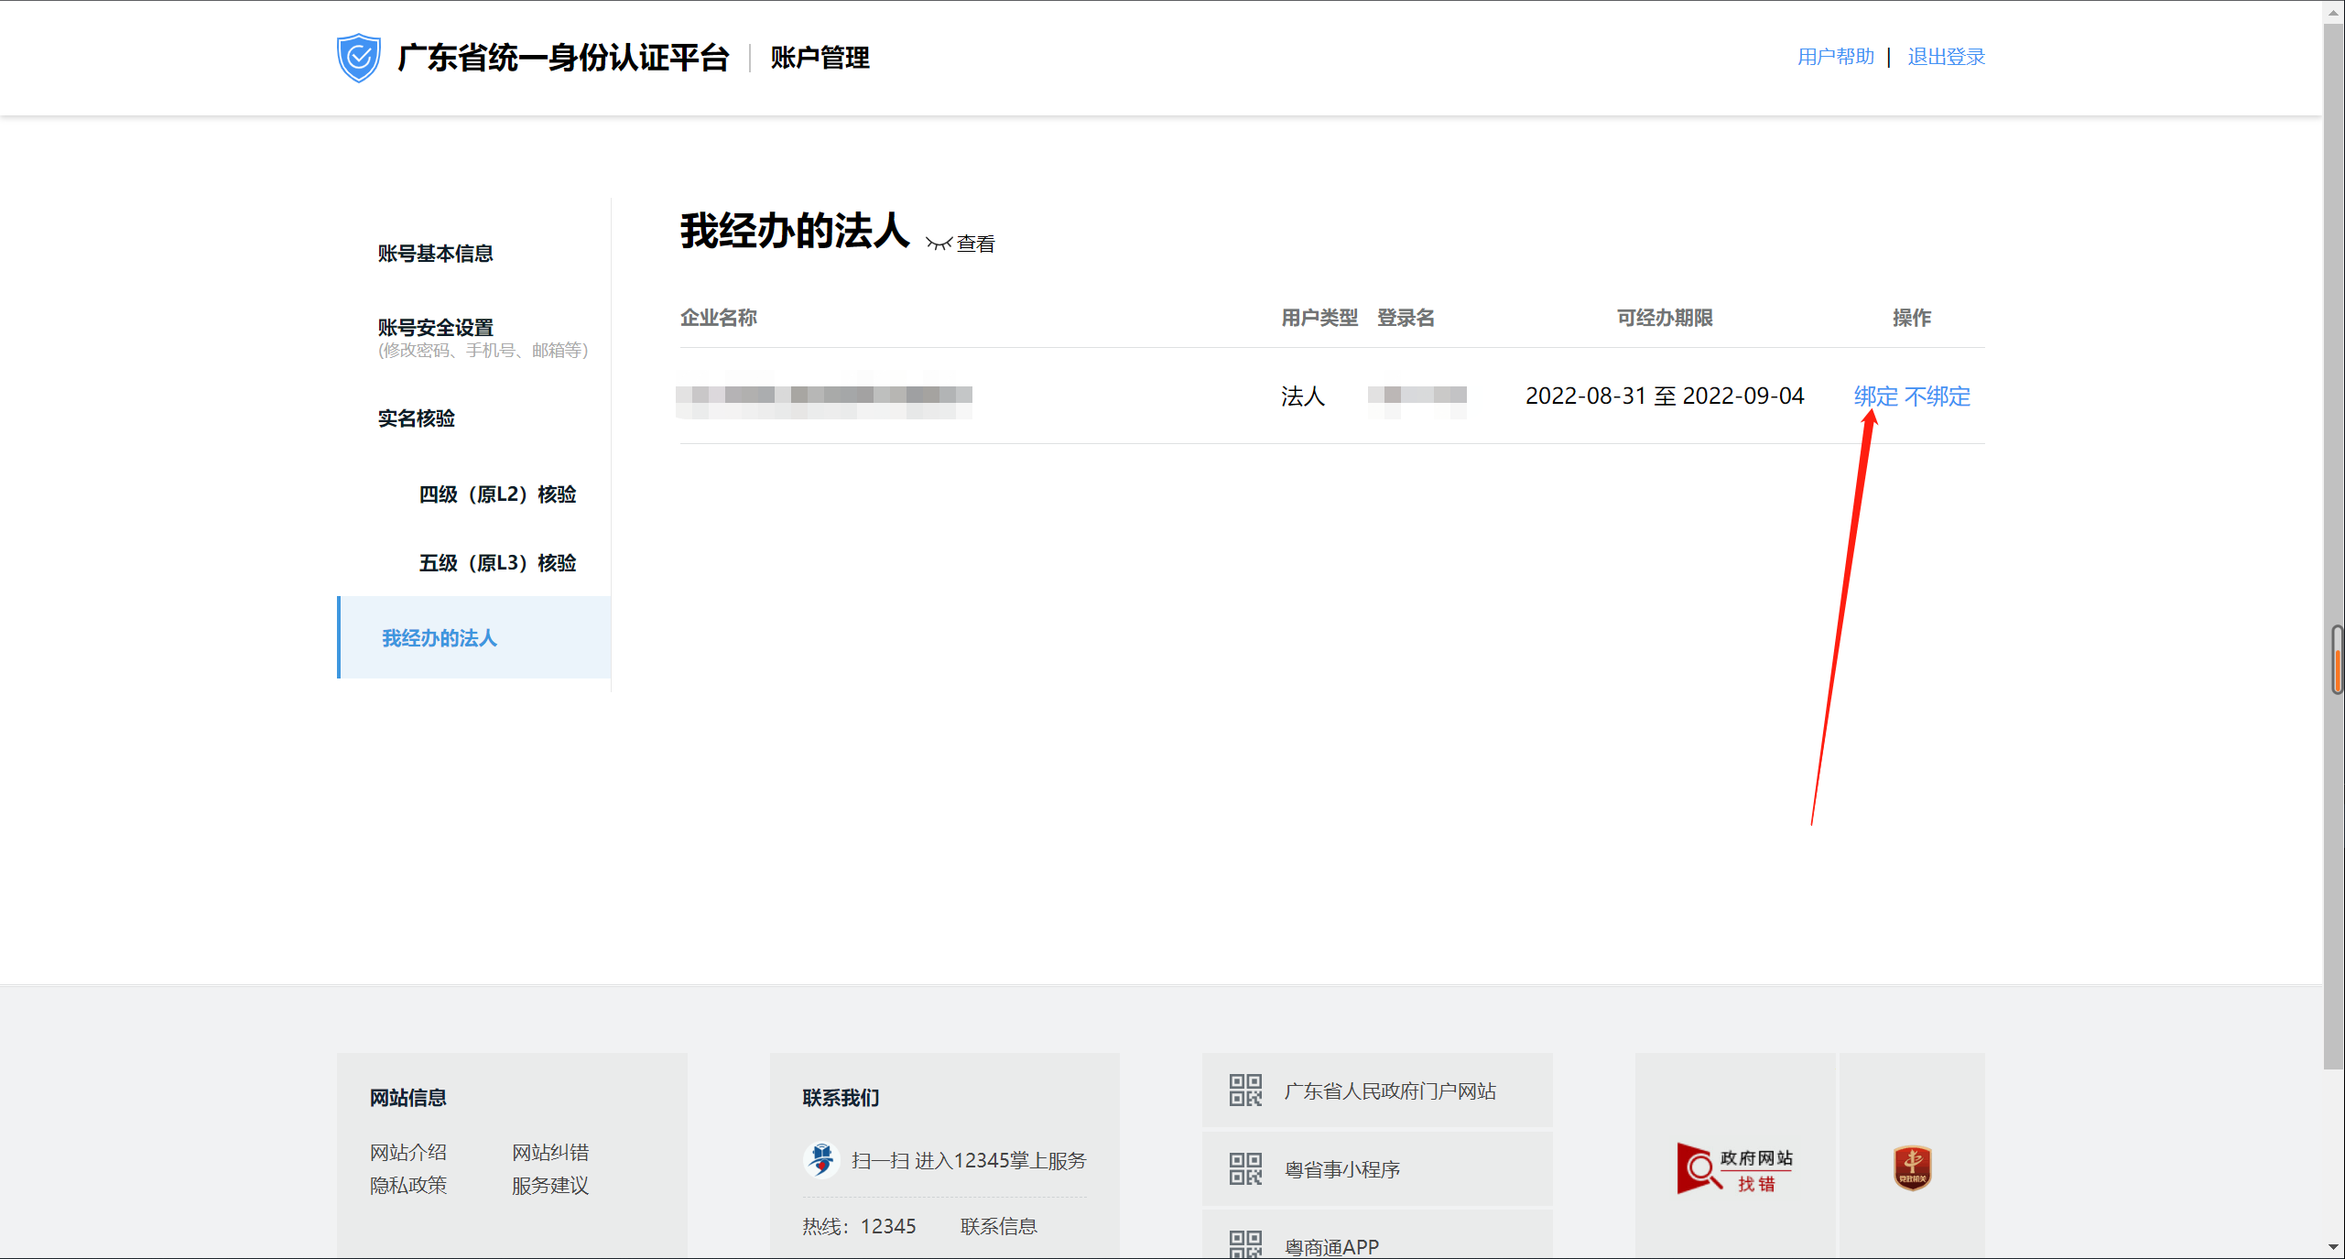
- 绑定成功后，请点击右上角“退出登录”，退出登录后请通过下方链接进行访问：https://www-app.gdeei.cn/see/，
- 进入界面后，请选择“个人登录”，用户可根据实际需要，选择扫码或账号密码登录，登录成功后，界面如下所示：
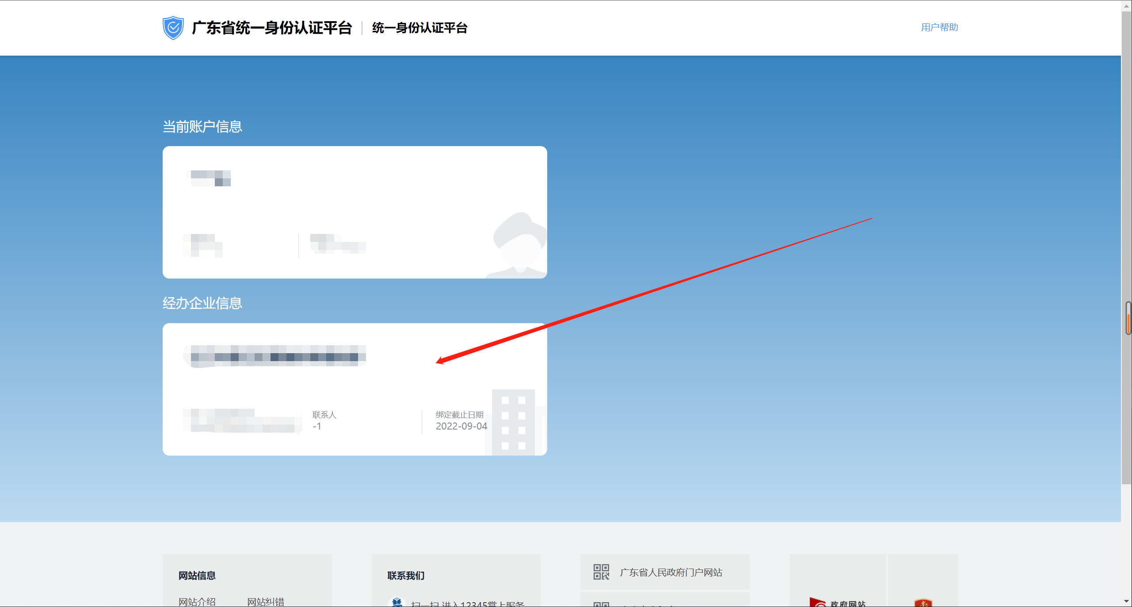
- 选择对应的经办企业进入下方界面，即可新建企业分支机构，填写相关信息后点击注册按钮即可进入广东省环境应急综合管理系统（企业端）信息申报界面。
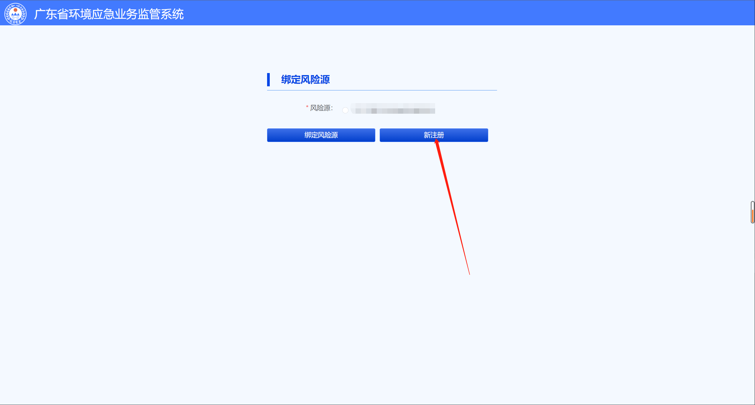
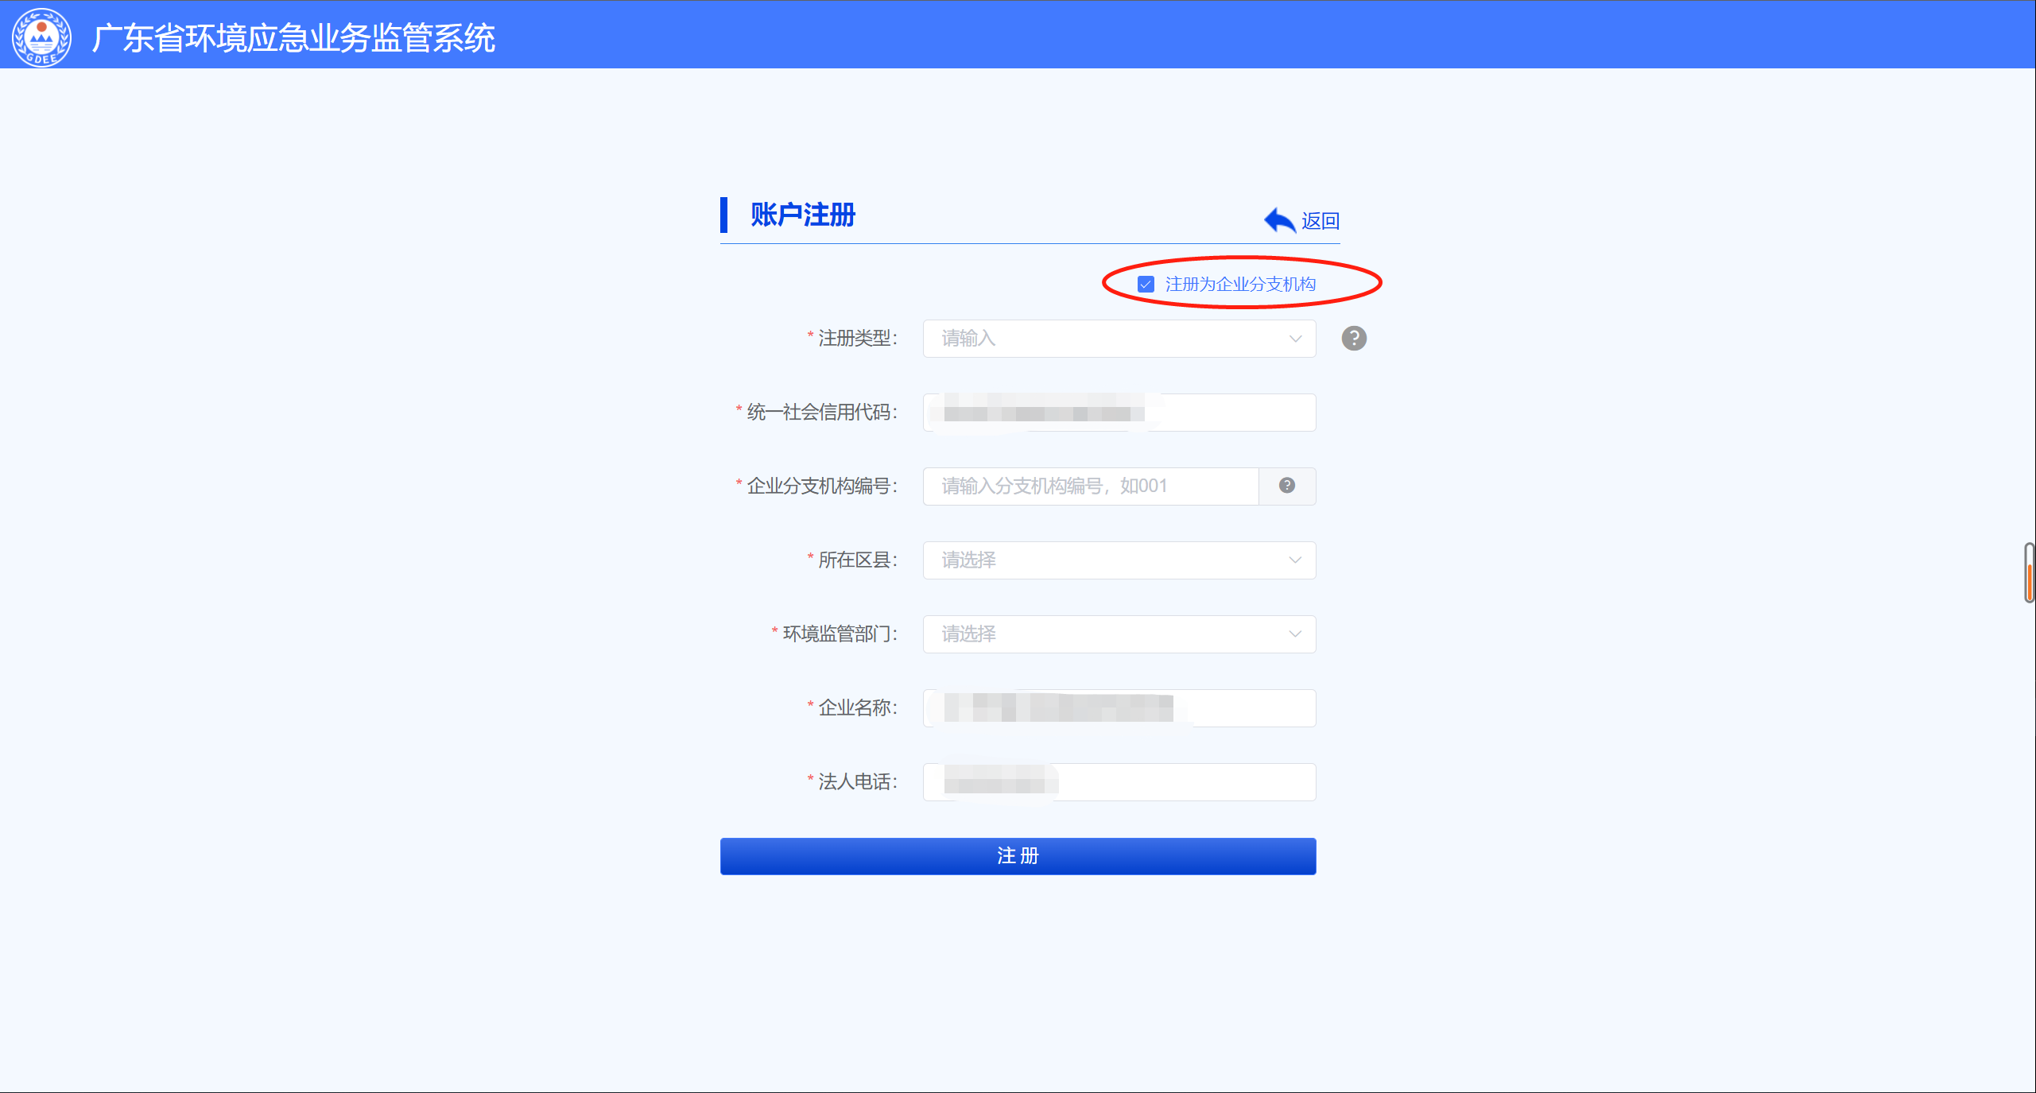

五、咨询及问题反馈渠道
请添加官方QQ群：712458352

